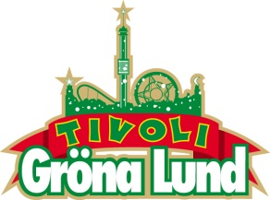

Pressmeddelande 2016-03-31

DADA LIFE GOES BANANAS PÅ GRÖNANS STORA SCEN
När festen peakar är det Dada Life som står i dess epicentrum och delar ut endorfiner, dopamin och bananer. Få liveakter i detta land slår den svenska DJ- och producentduon på fingrarna när det kommer till leverans från scenen. Den 23 september kan vi räkna med fullt drag i parken när Dada Life kliver upp på Gröna Lunds Stora Scen för att orkestrera sommarens stora fest.
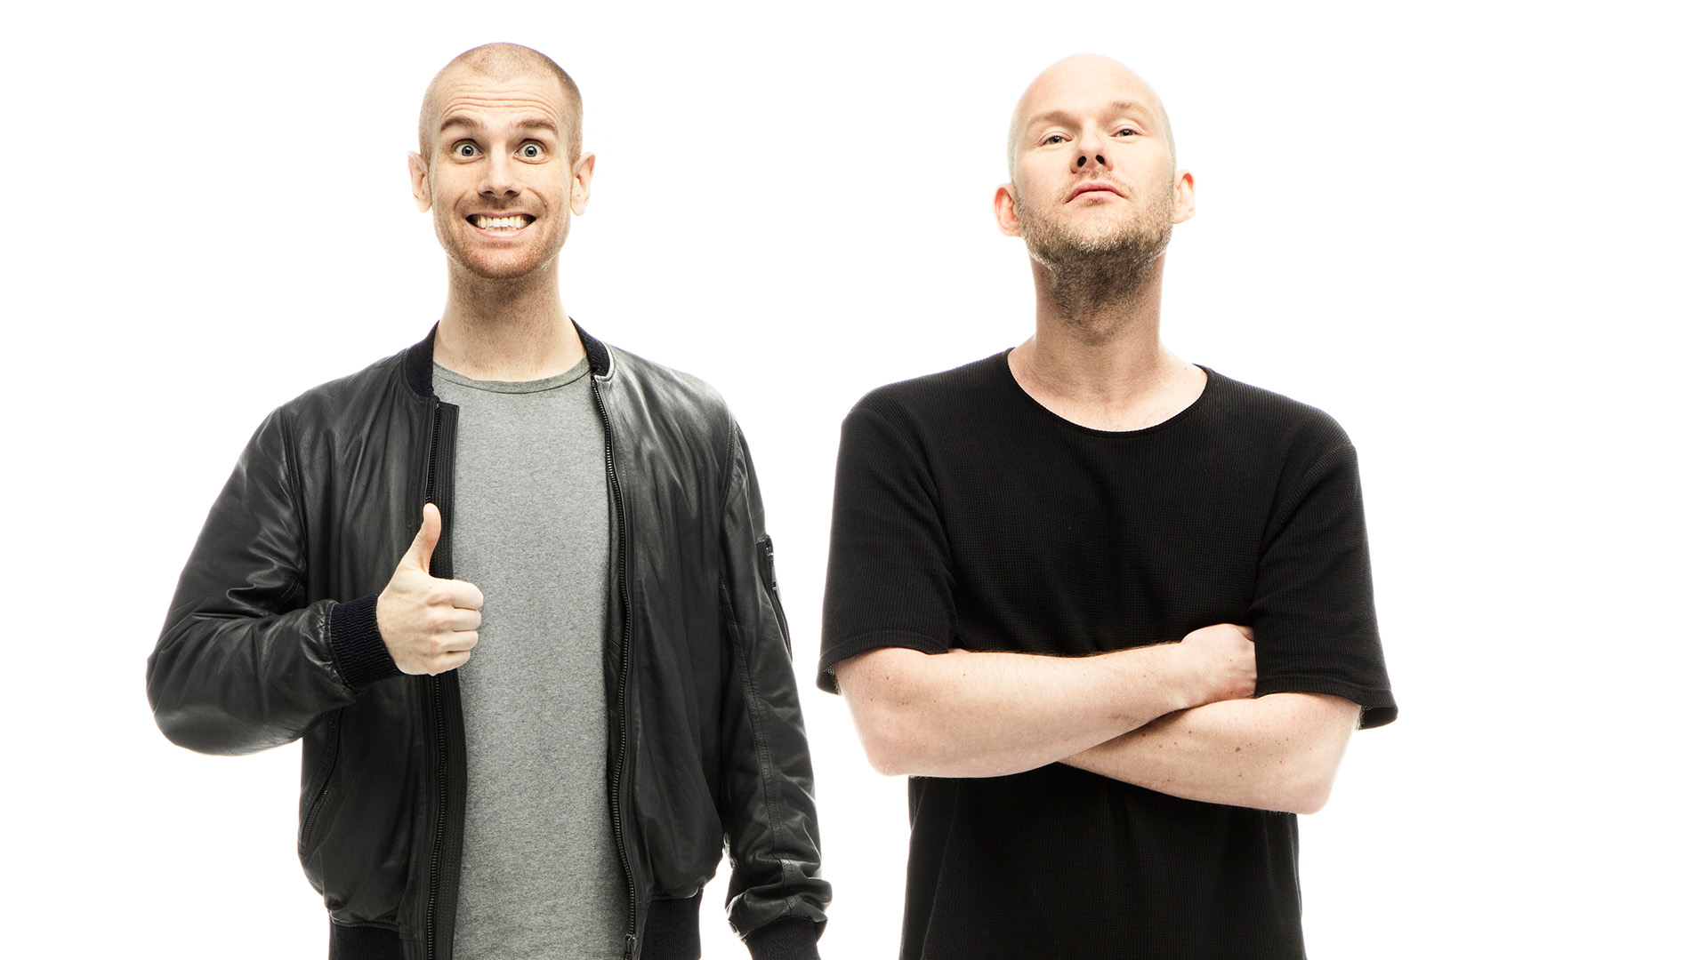
Det framgångsrika DJ- och producentparet Dada Life har blivit ett internationellt musikfenomen med sin elektroniska musik. De har över 1,3 miljoner följare på Facebook, mer än 517 000 följare på Twitter och drygt 55 miljoner visningar på YouTube. Olle Corneer och Stefan Engblom har sedan genombrottet 2010 pumpat ut remixer till artister som Madonna, Lady Gaga och Justin Bieber parallellt med egna briserande alster. De har fått headlina stora transatlantiska festivaler såsom Electric Daisy Carnival och Ultra Music Festival. Med låtar som "Kick Out The Epic Motherf**ker", "Born To Rage" och nu allra senaste "Tic Tic Tic" har Dada Life blivit synonymt med dansgolvseufori. Den 23 september kommer den euforin att infinna sig på Gröna Lund då Dada Life kliver ut på Stora Scen.
För mer information kontakta Annika Troselius, Informationsansvarig på telefon 0708-580050 eller e-mail annika.troselius@gronalund.com. För pressbilder besök Gröna Lunds bildbank www.bilder.gronalund.com

KONSERTSOMMAREN 2016
Med Gröna Lunds entrékort Gröna Kortet har man fri entré hela säsongen, inklusive alla konserter. Gröna Kortet kostar 240 kr och går att köpa i Gröna Lunds webbshop. Följande konserter är hittills bokade på Gröna Lund:

Timbuktu och Damn! – 5 maj kl. 20.00 på Stora Scen
Wolfmother – 6 maj kl. 20.00 på Stora Scen
Silvana Imam – 12 maj kl. 20.00 på Stora Scen
Bob Hund – 13 maj kl. 20.00 på Stora Scen
Miriam Bryant – 19 maj kl. 20.00 på Stora Scen
Simple Plan – 26 maj kl. 20.00 på Stora Scen
Ison & Fille – 27 maj kl. 20.00 på Stora Scen
Hollywood Vampires – 30 maj kl. 20.00 på Stora Scen
Juliette and The Licks – 1 juni kl. 20.00 på Stora Scen
Suede – 9 juni kl. 20.00 på Stora Scen
Sabina Ddumba – 10 juni kl. 20.00 på Stora Scen
Little Mix – 12 juni kl. 20.00 på Stora Scen
Deep Purple – 14 juni kl. 20.00 på Stora Scen
NOFX – 16 juni kl. 20.00 på Stora Scen
Dropkick Murphys – 21 juni kl. 20.00 på Stora Scen
SIXX:A.M. – 22 juni kl. 20.00 på Stora Scen
Marcus & Martinus – 27 juni kl. 20.00 på Lilla Scen
Status Quo – 3 juli kl. 20.00 på Stora Scen
Lionel Richie – 27 juli kl. 20.00 på Stora Scen
Whitesnake – 1 augusti kl. 20.00 på Stora Scen
Melissa Horn – 18 augusti kl. 20.00 på Stora Scen
Otto Knows – 19 augusti kl. 20.00 på Stora Scen
Jill Johnson – 23 augusti kl. 20.00 på Stora Scen
Millencolin – 25 augusti kl. 20.00 på Stora Scen
Fat Freddy’s Drop – 26 augusti kl. 20.00 på Stora Scen
Mando Diao – 2 september kl. 20.00 på Stora Scen
Troye Sivan – 9 september kl. 20.00 på Stora Scen
Anna Ternheim – 15 september kl. 20.00 på Stora Scen
Backyard Babies – 16 september kl. 20.00 på Stora Scen
Dada Life – 23 september kl. 20.00 på Stora Scen

